SEMANA 25

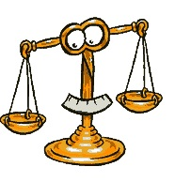


NO HE VISTO JUSTO DESAMPARADO NI SU DESCENDENCIA QUE MENDIGUE PAN.
SALMO 37: 25
LUNES:
LA SEMANA PASADA APRENDIMOS QUE LA BIBLIA ENSEÑA QUE TODO LO QUE HAGAMOS, LO HAGAMOS COMO PARA DIOS, DE LA MEJOR MANERA.
ESTA SEMANA VEREMOS QUÉ BENEFICIOS TRAE EL HACER TODO DE MANERA JUSTA.
NOÉ HOMBRE JUSTO
NOS NARRA EL GÉNESIS EN SU CAPÍTULO SEIS Y SIGUIENTES, QUE NOÉ ERA UN HOMBRE JUSTO QUE OBEDECÍA A DIOS; MIENTRAS QUE LA MALDAD DE LOS HABITANTES DE LA TIERRA ERA GRANDE. SÓLO ÉL VIVÍA DE ACUERDO CON LA VOLUNTAD DEL SEÑOR.
OBEDECER LO QUE NOS DICE EL SEÑOR NOS CONVIERTE EN PERSONAS JUSTAS.
HASTA EL TIEMPO DE NOÉ, NUNCA HABÍA LLOVIDO SOBRE LA TIERRA. SIN EMBARGO, NOÉ EN OBEDIENCIA A DIOS, Y A LO QUE LE ORDENÓ DIOS, CONSTRUYÓ UN ARCA RESPETANDO MINUCIOSAMENTE LAS INDICACIONES DE PARTE DE DIOS.
LA GENTE SE BURLABA DE NOÉ Y HASTA PENSABA QUE ESTABA LOCO, PORQUE ERA ALGO IMPENSADO LO QUE ÉL ANUNCIABA.
TODOS ALREDEDOR DE NOÉ HACÍAN LO QUE BIEN LES PARECÍA. NOÉ HACIA LO QUE DIOS LE HABÍA ORDENADO.
TODO SUCEDIÓ COMO DIOS LE HABÍA ADVERTIDO A NOÉ .
EL DILUVIO OCURRIÓ Y NOÉ Y SU FAMILIA FUERON SALVOS.
POR OBEDIENCIA A DIOS, NOÉ HEREDÓ TODA LA TIERRA.

MARTES: RECORDAMOS LA HISTORIA DE NOÉ, A QUIEN LA BIBLIA LLAMÓ «HOMBRE JUSTO.»
https://www.youtube.com/watch?v=-DZnmXISlmY

MIÉRCOLES: MEMORIZAMOS EL VERSÍCULO DE LA SEMANA
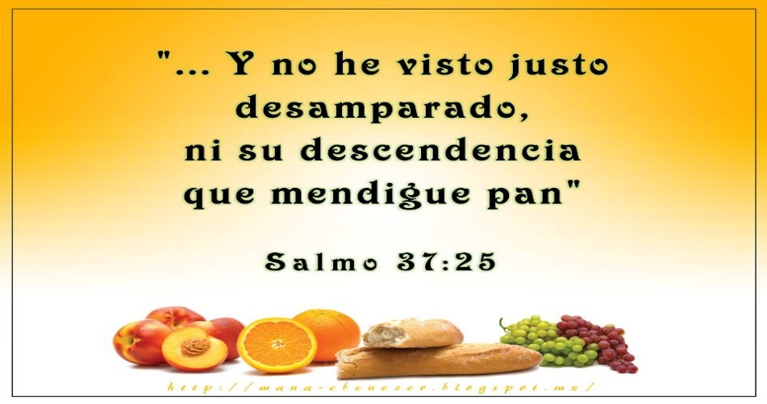

JUEVES: PARÁBOLA DE LOS DOS DEUDORES
https://www.youtube.com/watch?v=LhCvVAW37rY
REFLEXIONAMOS SOBRE LA HISTORIA: ¿TE PARECIÓ JUSTO O INJUSTO EL PROCEDER DEL DEUDOR PERDONADO?

VIERNES:
Érase una vez un hombre llamado Job, que vivía en el país de Hus. Era justo, honrado y respetuoso de Dios, y vivía apartado del mal. Job 1:1
QUÉ PRESENTACIÓN TAN IMPORTANTE LA QUE SE HACE EN LA BIBLIA ACERCA DE UN HOMBRE LLAMADO JOB.
Y QUÉ TREMENDO, CUANDO DIOS TAMBIÉN LO MENCIONA DE LA MISMA MANERA, EN JOB 1:8
UNA DE LAS CUALIDADES DE JOB ERA SER UN HOMBRE JUSTO.
QUÉ LINDO SERÍA QUE NOS PUEDAN CONOCER COMO PERSONAS JUSTAS!!!!!!!
¿EN QUÉ SITUACIONES PODEMOS MOSTRAR SER JUSTOS?

